
PROYECTO
CARPETA DE CAMPO

Integrantes del grupo:
- Jonas Pereyra
- Máximo Cabral,
- Juan Martin Romero
- Mateo Schinocca

Profesor: Gonzalo Consorti

Alumno: Mateo Schinocca

Curso: 4°1 T.T

Proyecto: Mini instrumento electro-estático (touch)
INTRODUCCIÓN AL PROYECTO
El mini instrumento electroestático (touch) es un proyecto cuyo objetivo principal es la creación de un pequeño piano electrónico utilizando la plataforma de Arduino. Este proyecto utiliza varios componentes electrónicos, entre ellos, el DF Player Mini HW-247A, que se encarga de reproducir las notas musicales a través de un altavoz. La idea detrás de este mini piano es poder tocar diferentes notas mediante sensores táctiles (touch sensors), los cuales, al ser activados por el usuario, emiten diferentes frecuencias. Además, para enriquecer la funcionalidad del instrumento, se incorporó un módulo codificador rotatorio (Rotary Encoder), que permite al usuario cambiar la escala musical de las notas que se generan, dándole mayor versatilidad al dispositivo.
El proyecto busca, no solo construir un instrumento musical interactivo, sino también proporcionar a los integrantes del grupo una comprensión más profunda sobre cómo generar notas musicales utilizando código de programación y cómo gestionar entradas digitales en un microcontrolador como el Arduino Uno R3. Esto representa una introducción práctica al campo de la electrónica interactiva y la programación de dispositivos embebidos.

MATERIALES Y COMPONENTES
A continuación se detallan los materiales y componentes clave utilizados en este proyecto:
- 1x Arduino Uno R3: El microcontrolador principal que actúa como el "cerebro" del proyecto. Recibe las señales de los sensores táctiles y del codificador rotatorio, y controla el DF Player Mini para emitir los sonidos correspondientes.
- 1x USB para programar: Cable necesario para conectar el Arduino a un ordenador y cargar el código.
- 1 x Protoboard: Plataforma de pruebas utilizada para conectar los componentes sin necesidad de soldaduras. Facilita las pruebas y ajustes del circuito.
- 7x Sensor Touch: Sensores táctiles que funcionan como teclas de piano. Al tocarlos, envían una señal digital al Arduino, que luego activa la reproducción de la nota correspondiente en el DF Player Mini.
- 1x DF Player Mini HW-247A: Módulo de audio que reproduce las notas musicales. Se utiliza para emitir las frecuencias correspondientes a las notas musicales cuando se presionan los sensores táctiles.
- Cables (84 millones): Se utilizaron una gran cantidad de cables para conectar todos los componentes entre sí y al Arduino, permitiendo el flujo de señales y alimentación.
- Rotary Encoder: Un dispositivo mecánico-electrónico que convierte el movimiento rotatorio en señales digitales. En este proyecto, se utiliza para cambiar las notas y variar la escala musical que se está reproduciendo.
- TRRS Audio Jack: Conector estándar para transmitir señales de audio (y en este caso también de micrófono) entre el DF Player Mini y un dispositivo de salida, como un altavoz o audífono. Este tipo de conector es común en dispositivos de audio, como teléfonos o reproductores MP3.

Descripción de los Componentes Clave:
Sensor Touch: Este tipo de sensor es capaz de detectar la presencia de una mano u objeto conductor de electricidad sin necesidad de contacto físico directo. Utiliza la capacitancia para determinar cuando un dedo toca el área sensitiva, lo que lo convierte en un componente ideal para crear una interfaz de usuario sin necesidad de botones físicos.
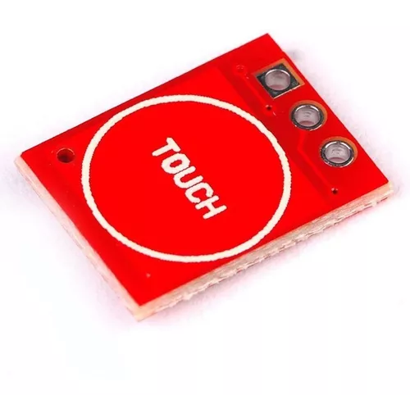

TRRS Audio Jack: Los conectores TRRS (Punta, Anillo, Anillo, Manga) son más comunes en dispositivos de audio y permiten la transmisión de señales de audio estéreo y micrófono en un solo cable. Este conector es esencial para transmitir el audio generado por el DF Player Mini al sistema de salida.
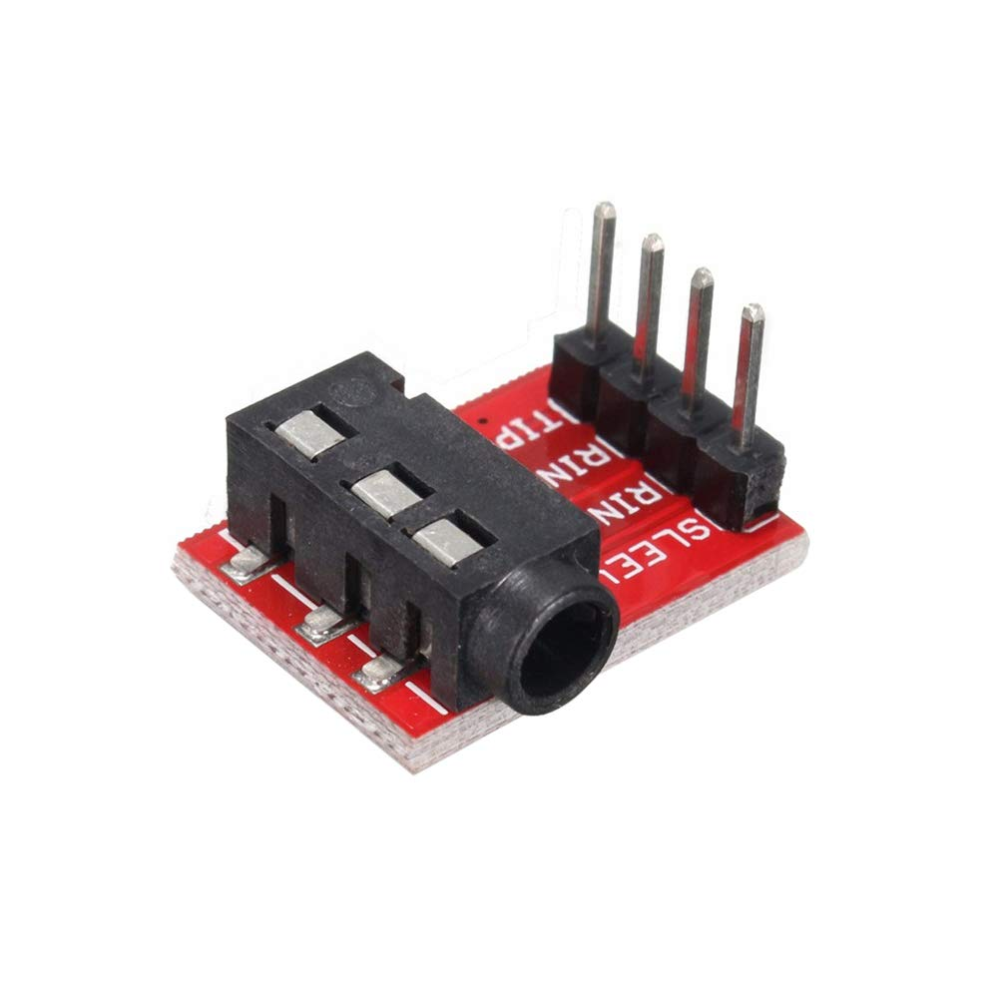
Rotary Encoder: El codificador rotatorio es una pieza clave para la interacción avanzada con el instrumento, ya que permite al usuario modificar parámetros como la frecuencia de las notas o la escala musical en tiempo real, brindando una experiencia musical dinámica.

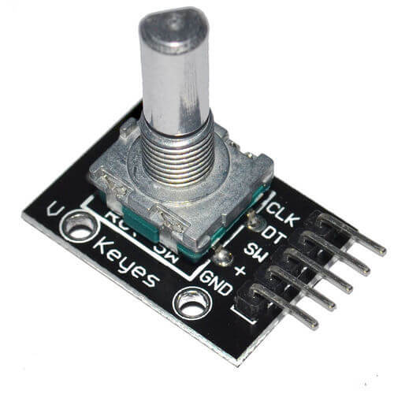
Después de separar los componentes que tenemos que utilizar, con jonas, empezamos a conectar los diversos componentes al arduino guiandonos de estos links que tienen las conexiones de los componentes:
https://techmake.com/blogs/tutoriales/empezando-con-arduino-2d-sensor-touch
https://www.tecneu.com/blogs/tutoriales-de-electronica/como-utilizar-el-dfplayer-mini-con-arduino-para-proyectos-de-audio
https://protosupplies.com/wp-content/uploads/2018/10/TRRS-Audio-Jack-Module-Connections.jpg
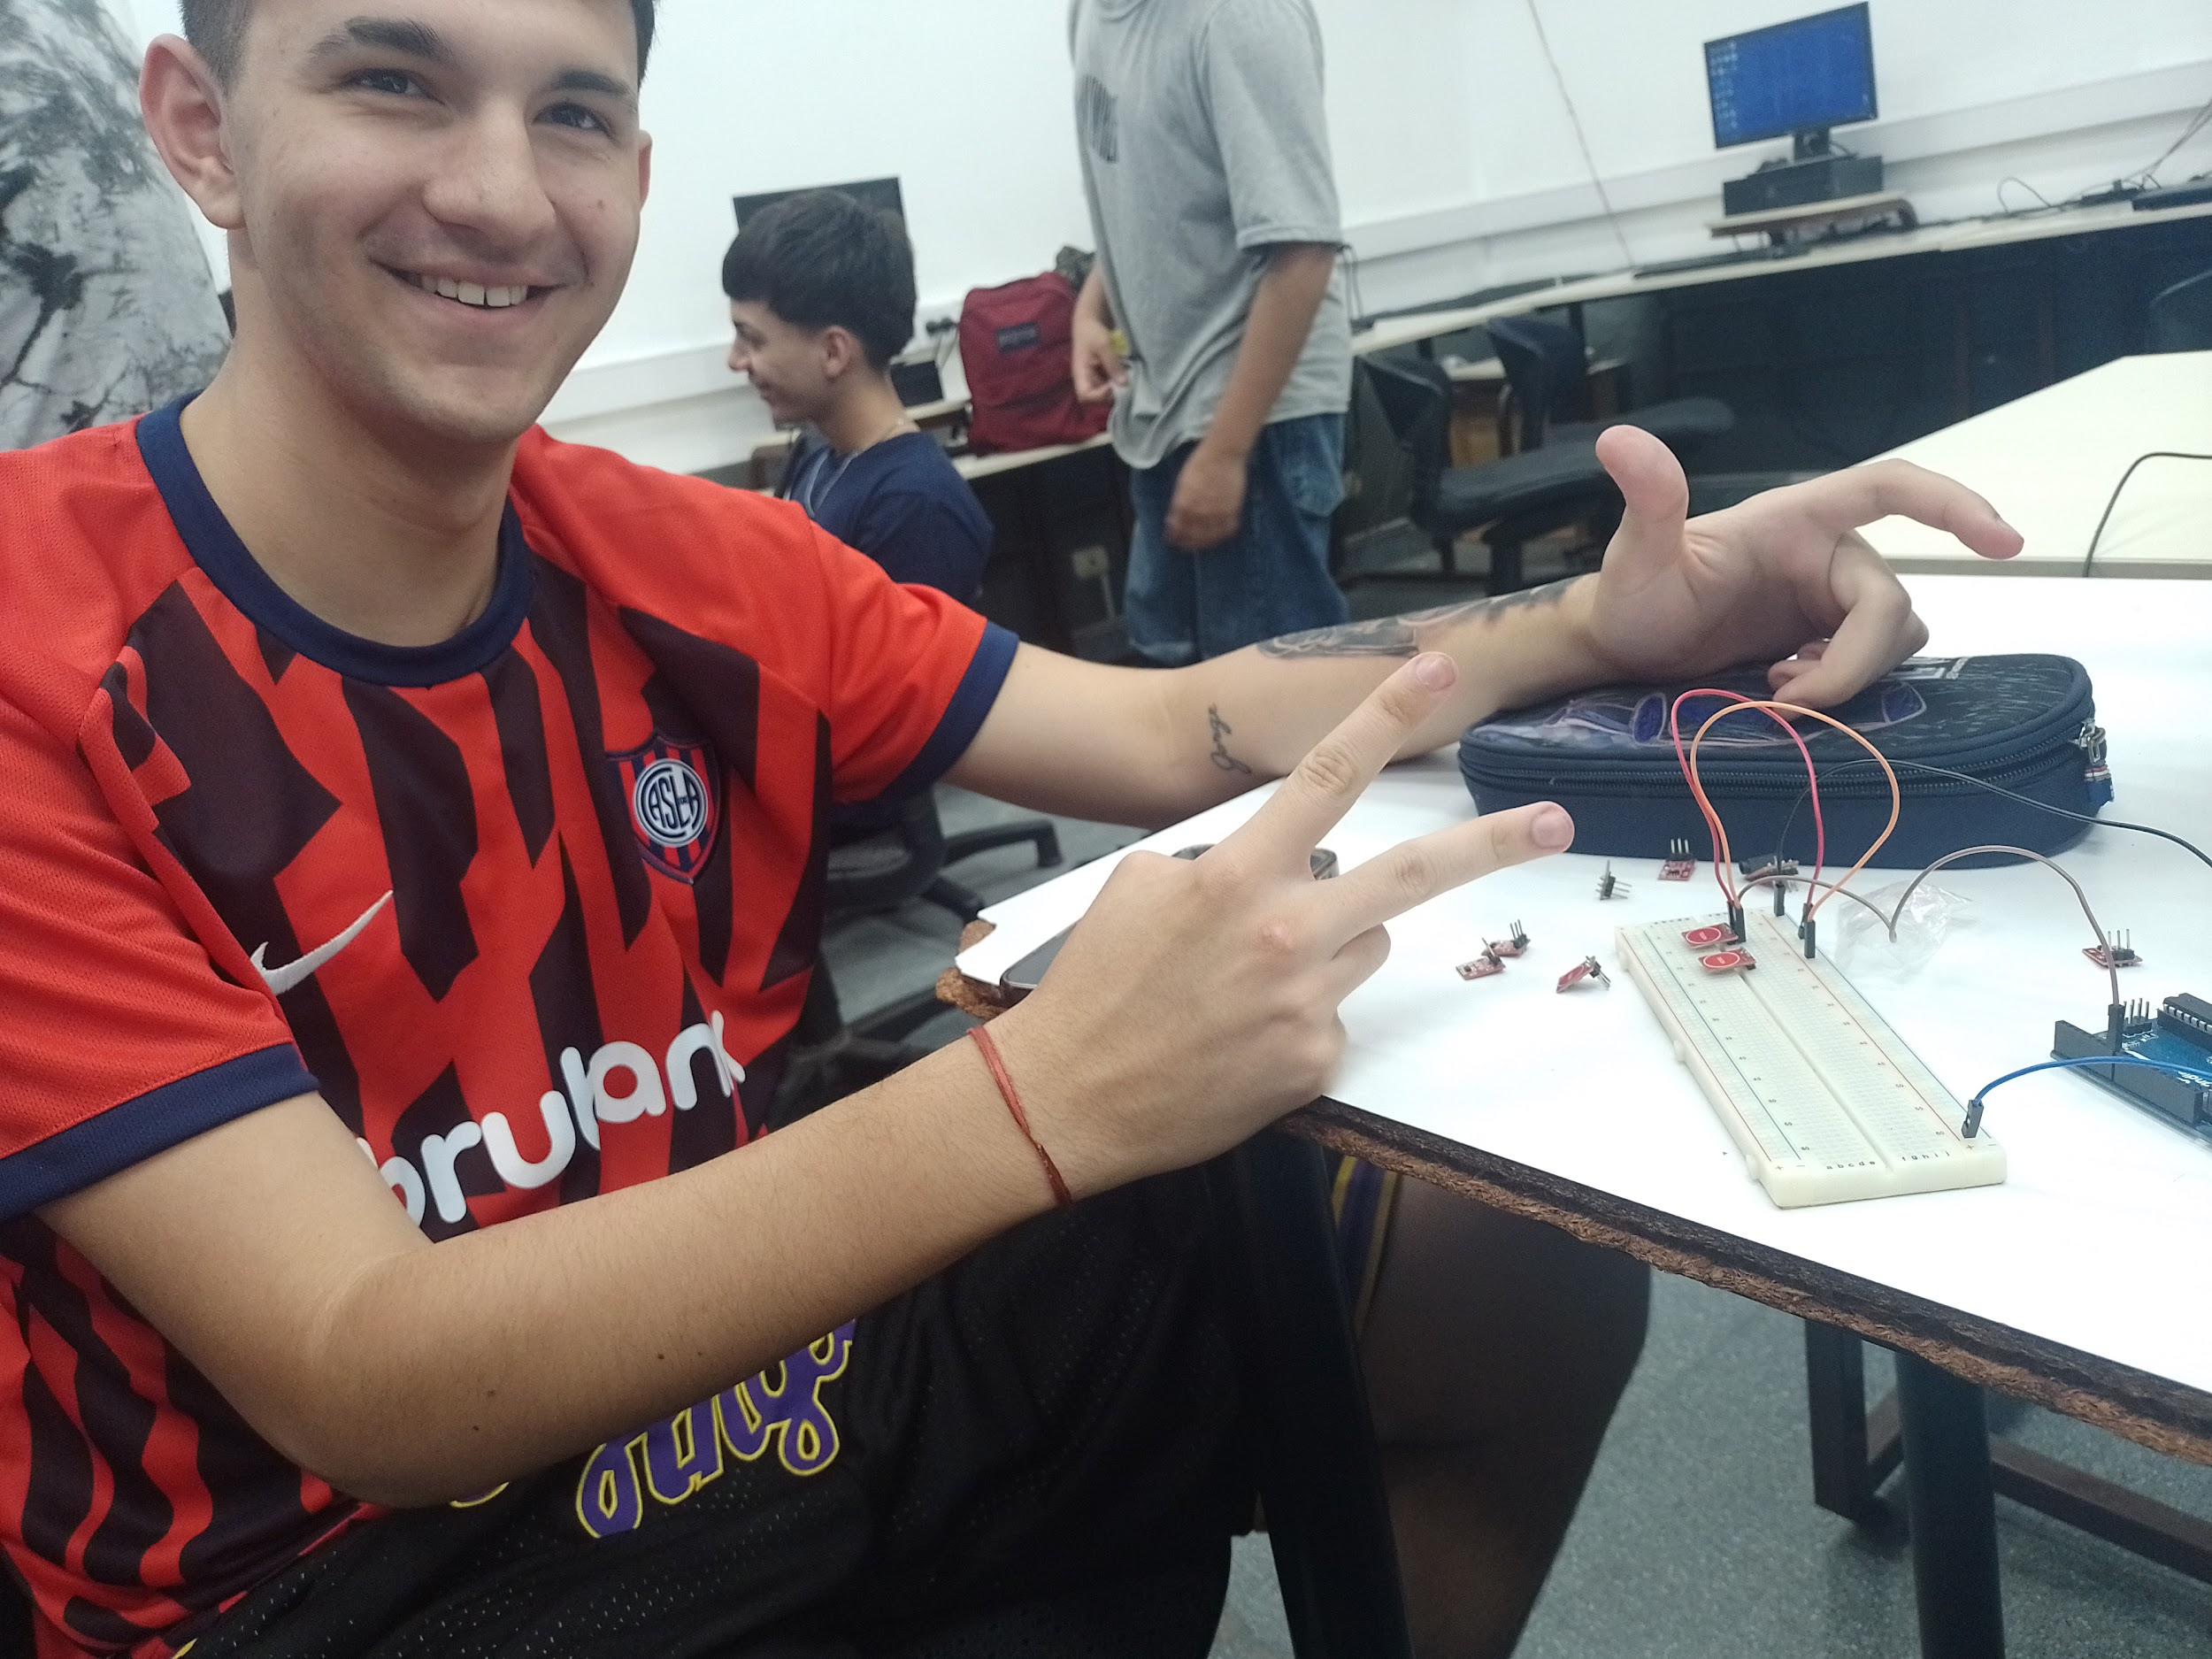
Acá estamos conectando el circuito con Jonás mientras Juan con Maxi buscaban más información porque solo sabíamos conectar el touch que nos lo explicó consorti.
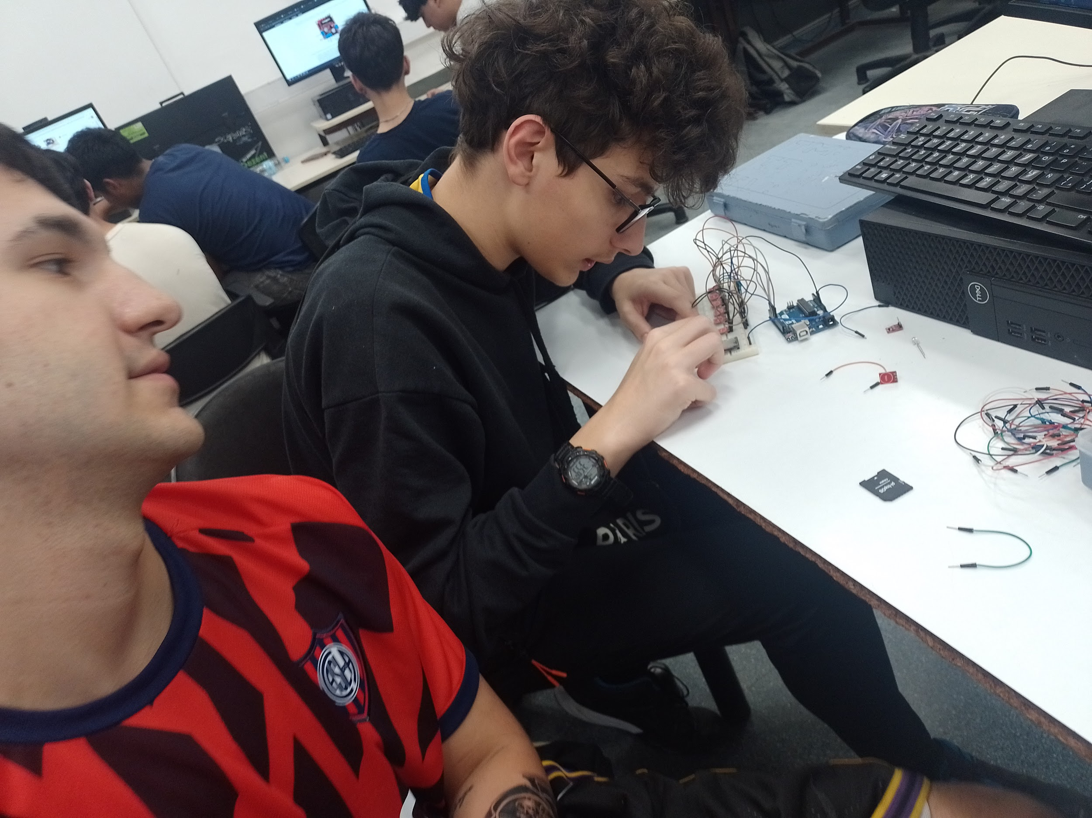
Acá ya habíamos avanzado un poco más, consorti nos dijo que no faltaba mucho para que guardemos entonces metimos pata y nos pusimos a conectar con Jonas para poder terminar el circuito. Casi no llegamos pero al final logramos terminarlo y Consorti ese dia casi me da un infarto porque me dijo que había que desarmar todo el circuito para guardar las cosas pero al final encontró una manera de guardarlo

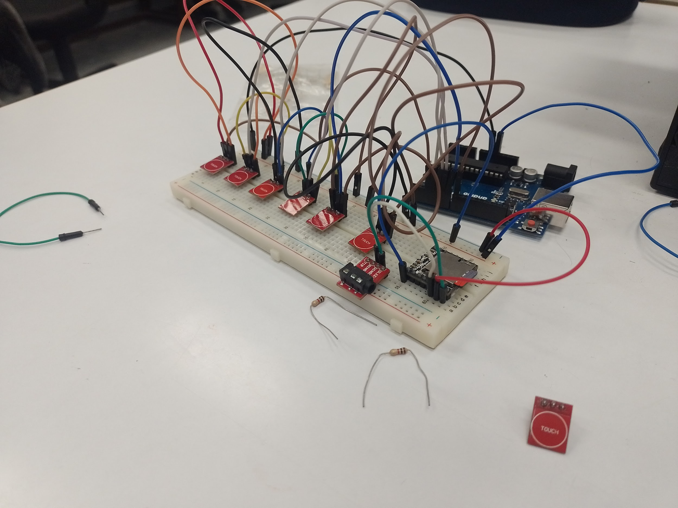
Esto fue todo lo que pudimos hacer el día 25/10 faltando un poco más de mes y medio para que terminen las clases. Cuando avanzamos en los tps o en el proyecto de base de datos, le preguntamos a consorti si nos deja seguir avanzando en el proyecto aunque algunos se quedan trabajando en el proyecto de base de datos, otros del grupo avanzan en este proyecto.
https://www.youtube.com/watch?v=9dxp33ESX8M

22/11/24
Apenas llegamos al aula, estaba nuestro trabajo mayormente desconectado, entonces con jonas nos pusimos a conectar los componentes de nuevo
El touch basándonos en esta foto:
https://www.google.com/url?sa=i&url=https%3A%2F%2Fsp.arduino-france.site%2Fmodulo-ttp223%2F&psig=AOvVaw0aMEEmc2GsJCmXJc_QbZhz&ust=1732383760432000&source=images&cd=vfe&opi=89978449&ved=0CBQQjRxqFwoTCMDUwMq-8IkDFQAAAAAdAAAAABAE
Después el display con esta foto:
https://www.tecneu.com/blogs/tutoriales-de-electronica/como-utilizar-el-dfplayer-mini-con-arduino-para-proyectos-de-audio?srsltid=AfmBOoqOrAz9NmSPFa52e4i9wPOP93qdTdyRNu2RKlx-0xu2-0qHVTQs

Y Por último el TRRS Audio Jack con este video:
https://www.youtube.com/watch?v=9dxp33ESX8M

Las conexiones al arduino quedaron así:
Touch 1 al pin 2
Touch 2 al pin 3
Touch 3 al pin 4
Touch 4 al pin 5
Touch 5 al pin 6
Touch 6 al pin 7
Touch 7 al pin 8
RX del display al pin 10 con una resistencia
TX del display al pin 11 con una resistencia
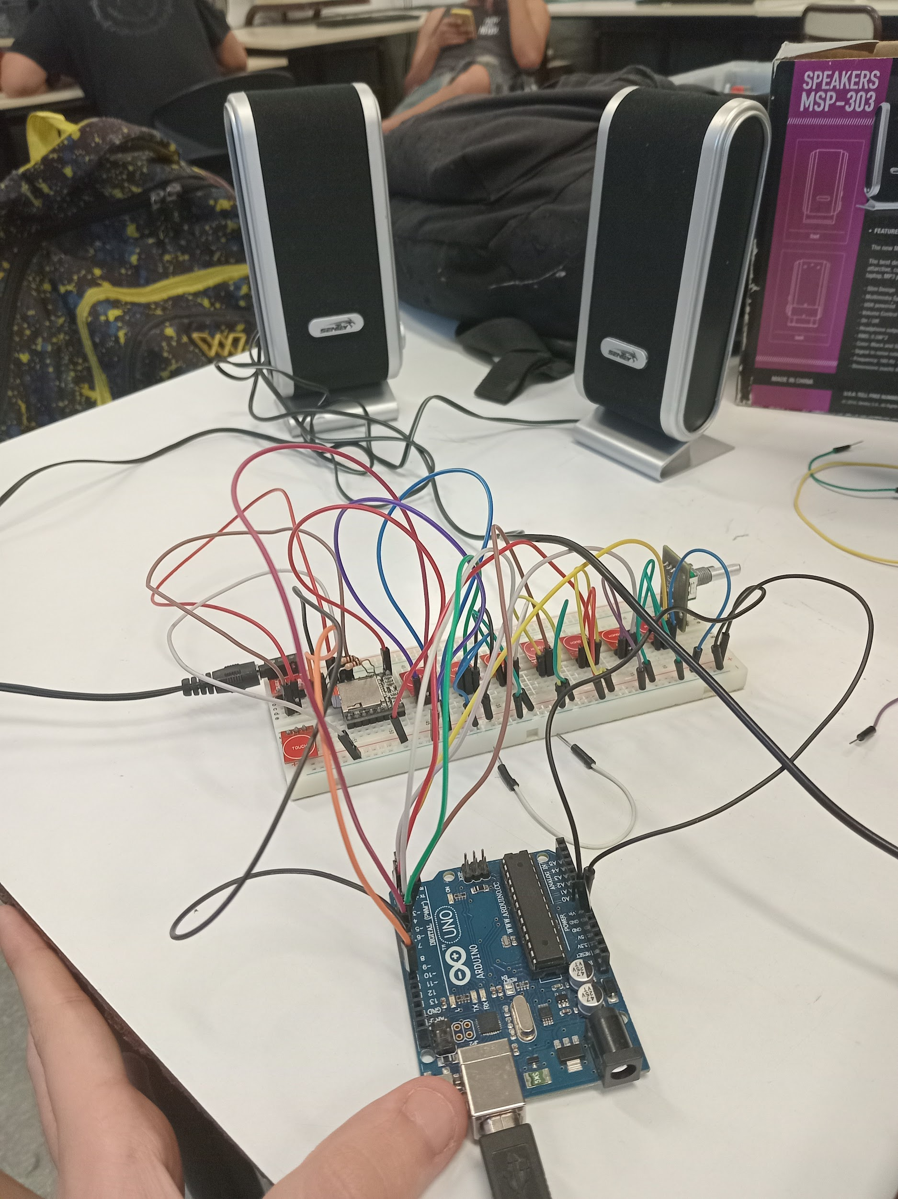
Al terminar de conectar todo menos el Rotary Encoder, con ayuda de consorti empezamos con el código los que estábamos:
PRIMER CÓDIGO DE PRUEBA.
Este fue el primer código que utilizamos para guiarnos de como usar los Touchs.
https://techmake.com/blogs/tutoriales/empezando-con-arduino-2d-sensor-touch
DESCRIPCIÓN GENERAL DEL CÓDIGO
Este código está diseñado para controlar un mini piano utilizando un módulo DFPlayer Mini, sensores táctiles y un Arduino. A continuación, lo explicaré en detalle, línea por línea y por bloques:
Librerías y Configuración Inicial
#include "DFRobotDFPlayerMini.h"
#include <SoftwareSerial.h>
DFRobotDFPlayerMini.h: Esta librería facilita el control del módulo DFPlayer Mini, un reproductor de MP3 de bajo costo que permite reproducir audio desde una tarjeta microSD.
SoftwareSerial.h: Permite crear puertos seriales adicionales en Arduino, ya que muchos modelos tienen un solo puerto hardware UART.
Definición de Pines y Objetos
#define RX 10
#define TX 11
SoftwareSerial mySerial(RX, TX);
DFRobotDFPlayerMini myDFPlayer;
#define RX 10 y #define TX 11: Define los pines digitales 10 y 11 como recepción (RX) y transmisión (TX) respectivamente, que se conectarán al DFPlayer Mini.
SoftwareSerial mySerial(RX, TX): Crea un puerto serial virtual para comunicarse con el módulo DFPlayer Mini.
DFRobotDFPlayerMini myDFPlayer: Instancia un objeto para interactuar con el reproductor MP3.
Configuración de Pines para Sensores Táctiles
#define TOUCH_PIN_2 3
#define TOUCH_PIN_4 5
#define TOUCH_PIN_3 4
#define TOUCH_PIN_5 6
#define TOUCH_PIN_6 7
#define TOUCH_PIN_7 8
#define: Define constantes para los pines de entrada asociados a los 7 sensores táctiles.
NUM_KEYS 7: Indica el número total de teclas (o sensores táctiles) conectados.
Cada sensor táctil está asociado a un pin digital específico (pines 2 al 8).
int touchPins[NUM_KEYS] = {TOUCH_PIN_1, TOUCH_PIN_2, TOUCH_PIN_3, TOUCH_PIN_4, TOUCH_PIN_5, TOUCH_PIN_6, TOUCH_PIN_7};
Se declara un array touchPins que almacena los números de los pines asignados a los sensores táctiles, facilitando su manejo en el código.
setup() - Configuración Inicial
void setup() {
Serial.begin(9600);
mySerial.begin(9600);
Serial.begin(9600): Inicial
myDFPlayer.volume(15);
Configura el volumen del reproductor MP3 en un nivel fijo de 15 (en una escala de 0 a 30).
for (int i = 0; i < NUM_KEYS; i++) {
pinMode(touchPins[i], INPUT);
}
La comunicación serial para depuración con la computadora.
mySerial.begin(9600): Configura el puerto serial virtual para comunicarse con el DFPlayer Mini.
if (!myDFPlayer.begin(mySerial)) {
Serial.println("Error al iniciar DFPlayer.");
while (true);
}
myDFPlayer.begin(mySerial): Inicializa el módulo DFPlayer Mini.
Si la inicialización falla, se imprime un mensaje de error y el programa queda en un bucle infinito (while (true);).Configura todos los pines asociados a los sensores táctiles como entradas (INPUT).
loop() - Lógica Principal
void loop() {
for (int i = 0; i < NUM_KEYS; i++) {
if (digitalRead(touchPins[i]) == HIGH) {
myDFPlayer.play(i + 1);
delay(200);
}
}
}
1. Bucle para Sensores Táctiles:
El código recorre el array touchPins, leyendo el estado de cada pin asociado a los sensores táctiles.
digitalRead(touchPins[i]): Devuelve el estado del pin (HIGH o LOW). Si un sensor táctil detecta un toque, el pin correspondiente estará en estado HIGH.
2. Reproducción de Archivos de Audio:
myDFPlayer.play(i + 1): Reproduce el archivo de audio correspondiente al número de sensor.
Ejemplo: Si se activa el sensor táctil conectado a TOUCH_PIN_1 (índice 0 en el array), el archivo reproducido será track001.mp3. El DFPlayer enumera los archivos en su tarjeta SD comenzando desde 1.
3. Pausa para Evitar Lecturas Repetidas:
delay(200): Introduce una pausa de 200 ms para evitar que el mismo toque se detecte varias veces consecutivas.
Explicación del Flujo Completo
1. Inicialización:
El Arduino configura la comunicación con el DFPlayer y prepara los pines de los sensores táctiles para leer señales digitales.
El DFPlayer se inicializa y el volumen se establece en un nivel moderado (15).
2. Ejecución Continua:
En cada iteración del loop(), el programa verifica si alguno de los sensores táctiles ha sido activado.
Si un sensor táctil detecta un toque, se reproduce un archivo MP3 asociado al número de tecla presionada.
Tras reproducir, se introduce un breve retraso para evitar activaciones repetidas.

FALLOS DEL CÓDIGO

1. Velocidad incorrecta para el DFPlayer Mini
mySerial.begin(96000);

Problema: El DFPlayer Mini se comunica a una velocidad de 9600 baudios por defecto. Configurar el puerto serial a 115200 baudios hará que no se establezca la comunicación correctamente.

Solución: Cambia la velocidad a 9600:
mySerial.begin(9600);

2. Falta de manejo de fallos en la inicialización del DFPlayer
if (!myDFPlayer.begin(mySerial)) {
Serial.println("Error al iniciar DFPlayer.");
}

Problema: Si el DFPlayer Mini no se inicializa correctamente, el programa continúa ejecutándose, lo que genera errores posteriores al intentar reproducir sonidos.

Solución: Detén el programa o realiza múltiples intentos para inicializar el DFPlayer:
if (!myDFPlayer.begin(mySerial)) {
Serial.println("Error al iniciar DFPlayer. Intentando nuevamente...");
for (int i = 0; i < 3; i++) {
delay(1000);
if (myDFPlayer.begin(mySerial)) break;
}
if (!myDFPlayer.begin(mySerial)) {
Serial.println("No se pudo inicializar DFPlayer. Deteniendo el programa.");
while (true); // Detener ejecución
}
}

3. Volumen fuera del rango permitido
myDFPlayer.volume(30);

Problema: Aunque el volumen máximo permitido es 30, usar exactamente ese valor puede causar distorsión en los altavoces. También es una mala práctica fijar el volumen en un nivel alto de manera predeterminada.

Solución: Configura un valor más moderado, como 20, y ofrece la opción de ajustar el volumen dinámicamente:
myDFPlayer.volume(20);

4. Error al iterar sobre el array touchPins
for (int i = 0; i <= NUM_KEYS; i++) {
pinMode(touchPins[i], INPUT);
}

Problema: El bucle utiliza <= NUM_KEYS, lo que hace que acceda al índice touchPins[7], que está fuera del rango del array (0-6). Esto puede causar fallos en la ejecución.

Solución: Cambia la condición del bucle a < NUM_KEYS:
for (int i = 0; i < NUM_KEYS; i++) {
pinMode(touchPins[i], INPUT);
}

5. Índices incorrectos para reproducir pistas
myDFPlayer.play(i);

Problema: Los archivos de audio en el DFPlayer Mini están indexados desde 1, no desde 0. Esto hará que la reproducción falle si se intenta usar índices fuera del rango permitido.

Solución: Ajusta el índice sumándole 1:
myDFPlayer.play(i + 1);

6. Pausa insuficiente para evitar múltiples lecturas
delay(50);

Problema: Un delay de solo 50 ms puede no ser suficiente para evitar lecturas múltiples de un mismo toque, especialmente si el sensor táctil es muy sensible o hay rebote.

Solución: Aumenta el delay o implementa un sistema de debounce más robusto:
delay(200);

O utiliza una variable temporal para gestionar el tiempo entre lecturas:
unsigned long lastTouchTime = 0;
if (millis() - lastTouchTime > 200) {
myDFPlayer.play(i + 1);
lastTouchTime = millis();
}

Resumen de las correcciones:

Ajustar la velocidad del Software Serial a 9600 para el DFPlayer Mini.

Implementar un manejo de errores robusto durante la inicialización del DFPlayer.

Configurar el volumen inicial a un valor más moderado y dentro del rango permitido.

Corregir la iteración del array touchPins para evitar accesos fuera de rango.

Asegurarnos de que los índices para la reproducción de pistas comienzan desde 1.

Aumentar el delay o implementar un sistema de debounce para evitar lecturas repetidas de los sensores táctiles.

Otro fallo que nos dimos cuenta es que no toma los leds a la hora de pulsar… ahora mismo mientras estoy escribiendo, todos estamos tratando de arreglarlo, mientras esperamos que venga consorti para ayudarnos.

Solución: Me di cuenta que los touch estaban mal conectados y que el GND tampoco estaba bien conectado, con eso arreglado todo funciona faltando el Rotary Encoder por conectar.
25/11
A la mañana, con Juan tratamos de vuelta con el código para ver si los touch hacían emitir sonidos pero sin importar cual touch tocasemos, ninguno emitía sonido. Preguntamos a nuestra profesora y nos dijo de probar con otro código para detectar si el problema era en la placa o en el código.
El codigo lo sacamos de esta página
https://www.tecneu.com/blogs/tutoriales-de-electronica/como-utilizar-el-dfplayer-mini-con-arduino-para-proyectos-de-audio?srsltid=AfmBOoovK-hyq7jS2lCo8XYQxSJTXmoFkYRMrdv7AF1ngQg98dTCKBTW
que ya habíamos utilizado antes:
Pero aunque lo intentamos no funciono, así que ahora vamos a tratar de buscar otra manera qué es revisar la micro SD en una computadora y ver si lo que está incluido es lo que necesitamos.
Vimos que las notas tienen 4 dígitos, en cambio nuestro código está hecho para notas con 3 dígitos, entonces probamos con formatear la micro pero consorti nos dijo “NO SE AHOGUEN EN UN VASO DE AGUA Y CAMBIENLO EN SU CÓDIGO” entonces el viernes vamos a cambiar el código para que sea compatible con notas de 4 dígitos ya que nos quedamos sin tiempo.

29/11/2024
Apenas llegamos al laboratorio, ya de por si NO estaba la caja de nuestro grupo (5), agarramos una caja de un grupo que no vino para suplantar al menos por el día de hoy.
Pero, cuando buscamos nuestro proyecto todo conectado, prolijo, hermoso, los leds estaban en cualquier lado, el df player estaba mal colacado, tambien las resistencias todas dobladas, el TRRS Audio Jack en cualquier lado, nos sacaron el Rotary Encoder y no sabemos dónde quedo, en fin después de perder casi 30 o 40 minutos de clase con el corazón roto por fin terminamos de conectar los componentes, después de eso, probamos el código que parecía el definitivo pero pasaron cosas…
FALLOS:
Nos confundimos de arduino, agarramos uno que estaba suelto y cuando tratamos de probar el código pulsando los touch no hacía nada de ruido. Le preguntamos a consorti y nos dijo que el problema no era del código como suponíamos nosotros si no que era el arduino que habíamos agarrado, entonces pasamos de vuelta todos los cables a otro arduino, probamos de vuelta el codigo pero todavía no hacía ruido, además un touch no funcionaba porque le pasaron los problemas especiales del proyecto del grupo 1 se lo pasaron al touch nuestro.
La solución, andaban mal los cables, entonces los reemplazamos por otros y el touch ya funcionaba. Nos faltaba arreglar el porque no hacía ruido, como siempre nuestro salvador fue consorti, nos dijo que las resistencias del rx y tx al estar tocándose, daba interferencia. Al modificarlo el piano ya sonaba pero como siempre hay un problema, cuando tocabas dos notas (dos touch) a la vez ya no sonaban las teclas y había que reiniciar el arduino, otro error ya este del código es que las dos primeras son muy agudas y de golpe la tercera cambia a ser grave, otra posibilidad de error es que los touch estaban muy pegados, si tratabas de tocar un touch podías llegar a tocar dos seguidas y que se trabe el piano.
Me puse a buscar cómo agregar la conexión del rotary encoder y con ayuda de mis compañeros encontramos este link:
Esto es la información del Rotary Encoders
https://arduinogetstarted.com/tutorials/arduino-rotary-encoder

Mientras nosotros buscamos con jonas y juan, maxi lo ayuda a luciano a buscar pistas de audio para agregar al código. La función del rotary (en este proyecto) es permitir variar la escala de las notas.

Cosas que se cambio HASTA AHORA (29/11) en el código:
Agregamos la configuración del rotary sabiendo cómo funcionaba, cómo conectarlo que funcion cumplia con la ayuda del link recien visto sobre el rotary:
// Configuración de pines del rotary encoder
pinMode(pinCLK, INPUT);
pinMode(pinDT, INPUT);
// Configuración del DFPlayer Mini
mySerial.begin(9600);
Serial.begin(9600);

También se agrego la funcion que tiene que cumplir el rotary en el proyecto dentro del código:
void loop() {
// Verifica la rotación del rotary encoder
int currentCLK = digitalRead(pinCLK);
if (currentCLK != lastCLK && currentCLK == HIGH) {
if (digitalRead(pinDT) != currentCLK) {
offset += numSensors; // Incrementa el offset
} else {
offset -= numSensors; // Decrementa el offset
}
offset = constrain(offset, 0, maxOffset); // Limita el offset dentro del rango
Serial.print("Offset actual: ");
Serial.println(offset);
}
lastCLK = currentCLK;
Nos dimos cuenta que esta línea de código que establece un número fijo de volumen pero si lo ponemos, el volumen de los parlantes no va a cambiar aunque gires la perilla del volumen de los parlantes
myDFPlayer.volume(20); // Ajusta el volumen inicial

Mientras luciano y maxi siguen con la búsqueda como guardar nuevas notas en la memoria sd, vamos a empezar con la conexión del rotary encoder.
A Luciano con maxi se le ocurrió la idea de usar un programa para que detecte los touch como notas de piano, descargar las notas y con el rotary ir cambiando de 7 en 7 entre notas agudas y notas graves. Lucho se lo planteó a consorti y le dio el visto bueno ya que los de la noche hicieron esta parte de la misma manera y pudieron aprobar.
Tanto los de la noche como nosotros nos basamos en este video de youtube:
https://www.youtube.com/watch?v=Jum_6mMCGLA&t=632s

Ya conectamos el rotary a la placa junto con los demás componentes y las conexiones al arduino quedaron así:
Touch 1 al pin 2
Touch 2 al pin 3
Touch 3 al pin 4
Touch 4 al pin 5
Touch 5 al pin 6
Touch 6 al pin 7
Touch 7 al pin 8
RX del display al pin 9 con una resistencia
TX del display al pin 10 con una resistencia
SW del rotary al pin 11
DT del rotary al pin 12
CLK del rotary al pin 13
Consorti nos dijo que había que probar el rotary con un código aparte como con todos los anteriores componentes entonces con juan y consorti encontramos esta página que tenia un codigo para probar el rotary:
https://www.phippselectronics.com/using-the-rotary-encoder-module-ky-040-with-arduino/?srsltid=AfmBOoqZ90tSNBy5eJWrNwVWNQSWBqoW8p0IYnDQUyLzeAgteFw30uQH
Después de esto con Juan, nos pusimos a probar si funcionaba el código nuevo con la función del rotary ya puesta. Después de algunos fallos pudimos entender lo del rotary, propusimos agregar el rotary a nuestro proyecto y probarlo (cuando quedaba poco tiempo de clase). Para nuestra sorpresa, todo funcionaba cuando el rotary se giraba, cambiaba la escala de notas pero la escala seguía hasta 70 cuando en realidad al ser 3 escalas el máximo debía ser 14 al ir en 7 en 7 (o sea escala 0, escala 7 y escala 14), cambiamos el máximo por 14 y ahi funciono todo solo había un problema, en la micro SD había solo 15 notas cuando para este piano al tener 3 escalas al menos necesitás 21 notas. Se nos terminó la clase… así que el día lunes vamos a ir a la mañana todo el grupo para terminar de agregar las notas que falta y al fin terminar el proyecto.

LUNES 2 / 12
En el día de la fecha me levanté temprano para poder ir a la hora de laboratorio y terminar el proyecto el problema es que mi equipo me abandonó, ninguno del grupo vino a la mañana pero yo venía con una misión que me dio mi líder Juan Martin Romero: agregar esas notas que faltan. Al llegar busque nuestro trabajo, saque la micro SD del DF player y empezó la búsqueda del lector de micro SD. Para poder agregar las notas, la micro se tiene que conectar a una computadora a través de un lector negro parecido al que se va a ver a continuacion
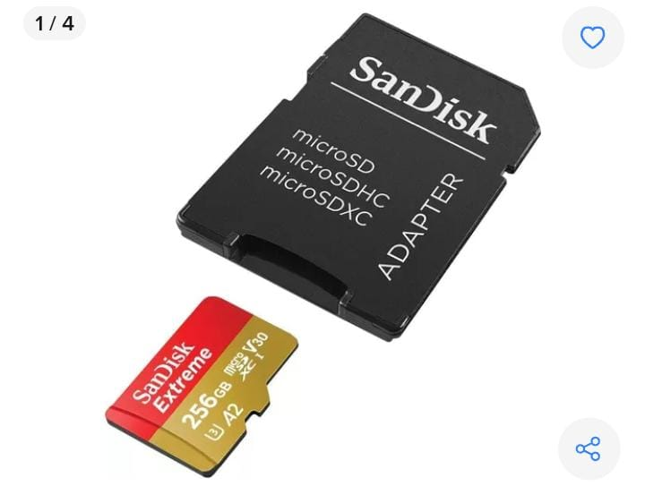
Problema: Estuve buscando por todas las cajas de los grupos como por 20 minutos este lector, pero yo no lo pude encontrar así que había que llamar al comodín: Consorti, se puso a buscar por los diversos laboratorios hasta que fue al laboratorio superior y lo encontró. Post busqueda, me puse en una computadora a buscar las notas que le mande a juan antes de irnos para agregarlas a la micro, las pude encontrar y las subí a la micro, el problema es que no estaban ordenadas entonces había que acceder devuelta al comodín de los estudiantes, le pregunte a consorti y me dijo que en vez de ponerle do, re , mi etc ponerle números de 4 dígitos como 0001, 0002 , 0003 etc… le cambié los nombres a las notas y funcionó, cuando estemos todos vamos a probar el proyecto para ver si funciona o tiene algún error.

